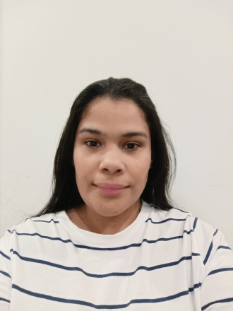SOLANGEL GOMEZ



# SOBRE MÍ

Entusiasta y proactiva con varios años de experiencia progresiva en distintos sectores de la atención al público.

 15/07/1990  [viushelly@gmail.com](mailto:viushelly@gmail.com)



638 07 82 23 Calle Paseo de la



Chopera 104, Alcobendas.

# HABILIDADES

Buena comunicación Rápido Aprendizaje Resolución de problemas Gran trabajo en equipo Espíritu comercial Agilidad con los resultados

# MÁS INFORMACIÓN

Horario Flexible. Disponibilidad total.

# EXPERIENCIA LABORAL

## Fabrica de pizza

Atencion Cliente- | Argentina

Tareas de cajera.

 Atención al cliente

 Descarga de mercancía.

## Panadería La criolla

Ayudante de Cocina y mostrador | Argentina

 Preparación de pedidos.  Reposición de mercancía en exhibidores.

 Limpieza del espacio de trabajo.

## Big pizza

Ayudante de pizzería | Madrid, España

 Preparación de pedidos

 Atención al cliente y toma de pedidos.

* Recepción de mercancía

# DATOS ACADÉMICOS

## Unidad Educativa Instituto Judibana

Bachillerato - 2005

## Técnico Universitario

Informática - 2011